*Readme-server side*

1. **הסבר על האתר**

האתר שלנו מתכנן, מתכלל ומנהל את השיעורים והמנויים בסטודיו הטניס של I-Tennis.  
בסטודיו ניתן לרכוש מנוי מסוגים שונים כגון כרטיסייה ומנוי שנתי. הסטודיו מציע מגוון רחב של אימונים לאוכלוסיית שונות: אימון אישי, אימון זוגות, אימון קבוצה והזמנת מגרש.

האפליקציה תאפשר רכישת מנוי והזמנת אימון לשבוע קדימה.

1. **סדר פעולות לפעילות באתר**

מימשנו באתר פונקציונליות של 3 מסכים כפי שנדרש ולכן נציין כי הורדנו קישורי מעבר בין מסכים שלא מבוצע בהם שימוש בחלק זה על מנת למנוע קריסה של האתר.

* 1. רישום משתמש חדש – רכישת מנוי:
     1. ****מסך הבית – ממנו ניתן להגיע לרכישת מנוי וכניסה לחשבון
     2. 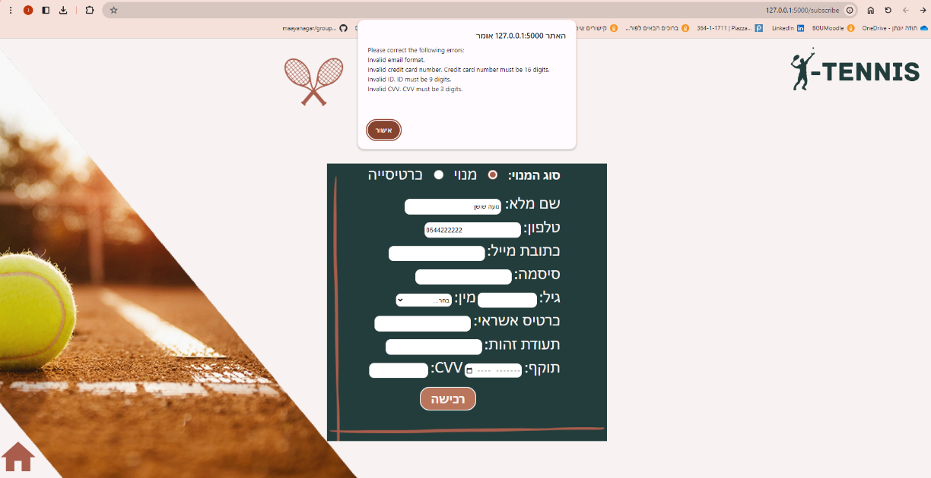מסך רכישת המנוי – נדרש למלא את כלל הפרטים ולכן בניסיון לרכוש מנוי ללא כל השדות והכנסת קלטים תקינים, תתבצע ולידציה בצד לקוח, לא יינתן מעבר לעמוד הבא ותקפוץ הודעת שגיאה ובה יש להשלים את החסר, נדגיש כי לאחר רכישת מנוי ניתן לגלוש באתר כמשתמש רגיל! הפונקציות יהיו פתוחות עבורו.  
        במידה והולידציה בצד לקוח עובדת כראוי, נעבור לולידציה בצד שרת שאכן לא קיים תמונה שמכילה טקסט, צילום מסך, פירות, תוכנה

        התיאור נוצר באופן אוטומטימשתמש כזה כבר בבסיס הנתונים, במידה וקיים, תוקפץ הודעת שגיאה מתאימה –

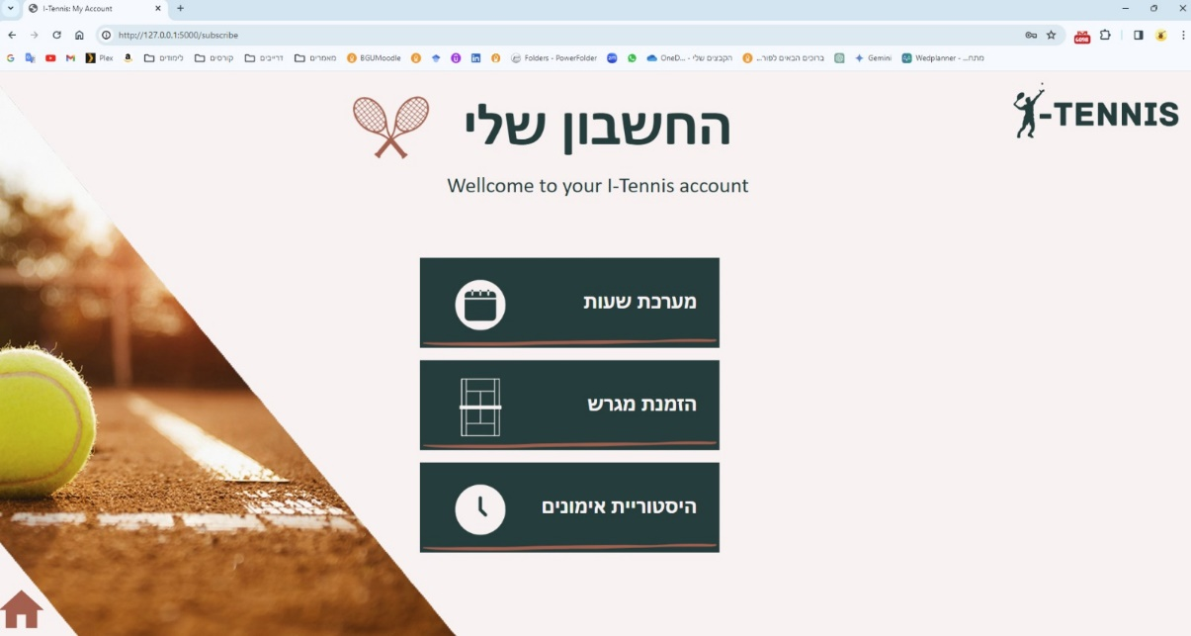  
אחרת, אם הכל תקין, נעבור למסך החשבון שלי ויתקבל חיווי בהתאם -

* + 1. תמונה שמכילה טקסט, צילום מסך, פירות, תוכנה

       התיאור נוצר באופן אוטומטימסך החשבון שלי – במסך זה ישנה האופציה לנווט בין 3 אופציות שונות. בחלק זה בחרנו לממש את המסך של מערכת שעות בלבד לכן שאר הקישורים למסכים האחרים בחלק זה בוטלו. לאחר התחברות ישנו כפתור חזור אשר מאפשר לחזור למסך זה לכל אחד מן המסכים – מערכת שעות וכו', ועדיין להיות מחוברים באתר ללא צורך להיכנס שוב.  
       במידה והלקוח ילחץ על מסך הבית הוא יחזור למסך הראשי ויתנתק מן המערכת.
    2. 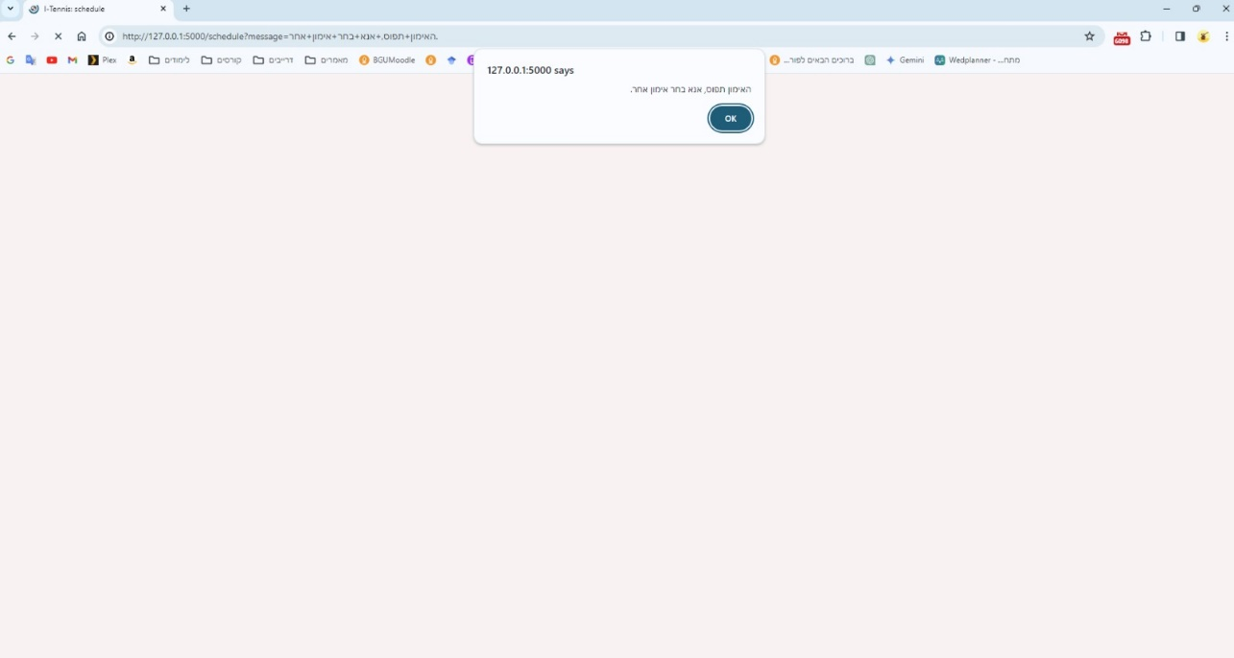מסך מערכת השעות – במסך זה ניתן לבצע הזמנה של אימון, במסך מוצגים השיעורים הרלוונטיים שבוע קדימה, כל אימון מכיל פרטים על סוג האימון וסטטוס האימון – פנוי/לא פנוי. בלחיצה על האימון הרצוי יקרו הדברים הבאים:  
         
       במידה והאימון לא פנוי ובכל זאת המשתמש ניסה להירשם, נבצע בדיקה בצד שרת כי אכן ניתן להירשם לאימון זה, במידה והסטטוס לא מאפשר, נקפיץ הודעת שגיאה מתאימה -

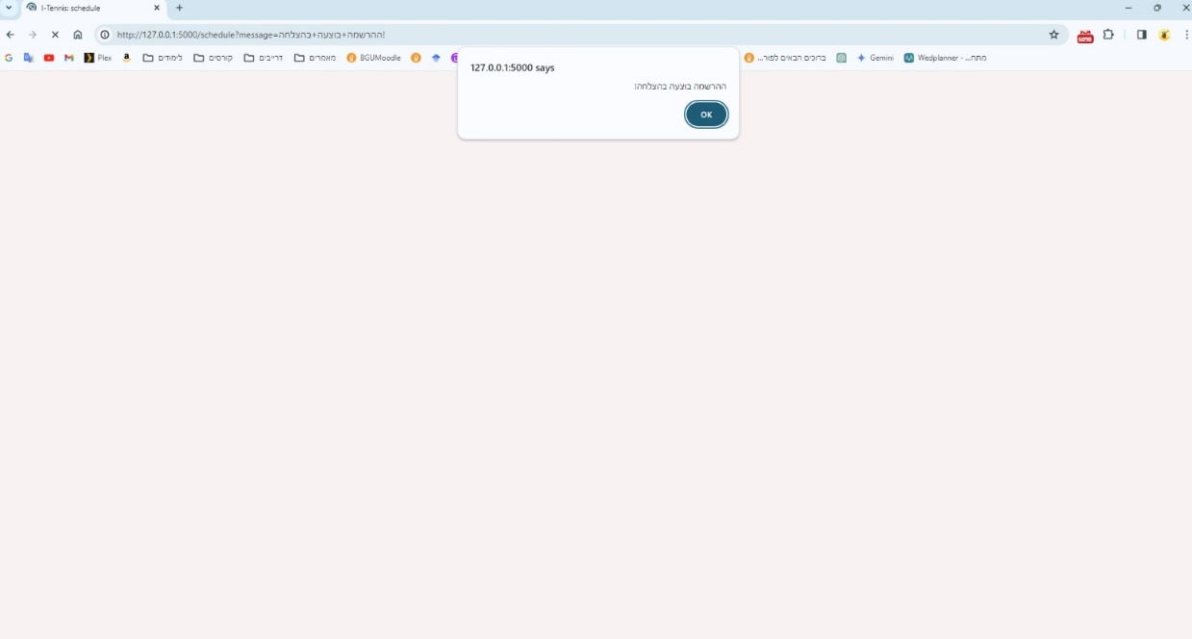במידה ולא נבחר אימון רצוי ובכל זאת המשתמש ניסה להירשם, תתבצע בדיקה בצד לקוח אם אפשר לבדוק את האימון הנבחר בצד שרת, במידה ולא כי אין אימון נבחר, תתקבל הודעה מתאימה -

במידה ונבחר אימון ואכן הוא פנוי, יתבצעו בדיקות בצד שרת ולקוח, נבצע עדכון בהתאם שהאימון לא פנוי יותר ונקפיץ הודעה מתאימה למשתמש –

* + 1. מסך התחברות לחשבון – במסך זה יכולים לעשות שימוש משתמשים קיימים, בעת כניסה לאתר וניסיון ההתחברות, מבוצעת בדיקה בצד לקוח כי אכן מילאו את כל הפרטים, במידה ולא, לא תינתן האופציה להתחבר ויופיע חיווי מתאים –   
       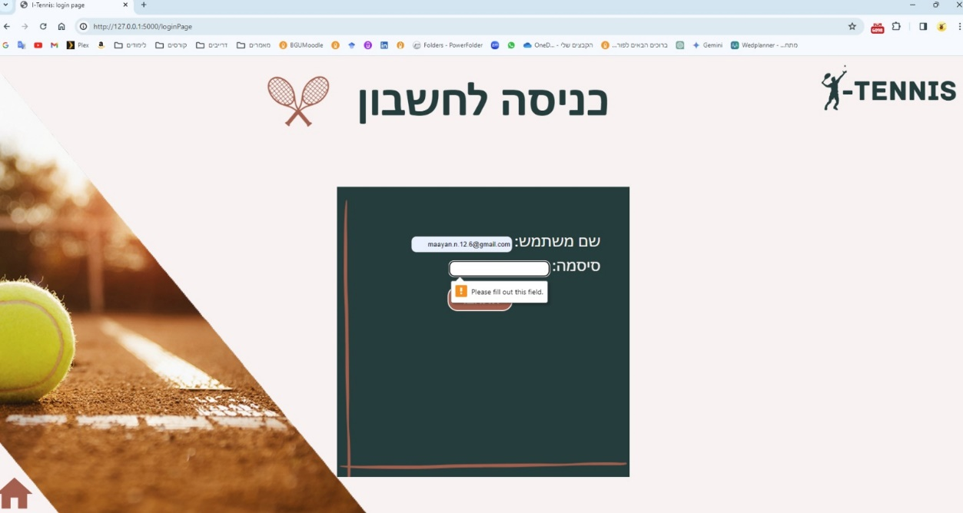

במידה ואכן מילאו את הפרטים תתבצע בדיקה בצד שרת כי אכן המשתמש רשום במערכת וניתן להתחבר, במידה והמשתמש רשום אך הסיסמא אינה תקינה –

במידה והשם משתמש לא קיים במערכת –

**הערות:**

קובץ ה-analyzeDB מופיע בתיקייה utilities – ישנן 3 טבלאות בבסיס הנתונים, משתמשים רשומים (users), משתמשים רשומים לאחר רכישת מנוי (members) ואימונים לשבוע הקרוב (sessionsTraining).